 | __________________________________________________________  ARGENTEUIL  ATHLETISME  __________________________________________________________

Organise

LE DEFI DES SUPER HEROS

Le samedi 16 mai 2019
à partir de 14h00
au stade des marais

Ouverture du secrétariat : 13h

Réservé aux catégories
Eveils Athlétiques et Poussins
licenciés du Val d'Oise

PROGRAMME

N° DES ATELIERS

Atelier N° 1-Saut en croix
Atelier N° 2-Relais F1 « haies/slalom/roulade »
Atelier N° 3-photos d’équipe
Atelier N° 4-Lancer de médecine-ball à genoux
Atelier N° 5-Saut à la corde
Atelier N° 6-Relais « sprint/haies »
Atelier N° 7-temps calme
Atelier N° 8-Lancer de vortex sur cible
Atelier N° 9-Saut de grenouille
Atelier N° 10-Echelle de vitesse
Atelier N° 11-temps calme
Atelier N° 12-Lancer d’anneaux sur cible
Atelier N° 13-Endurance
Atelier N° 14-temps calme
Atelier N° 15-le déménageur

REGLEMENT

Equipes de 15 athlètes, mixte (EA/PO) comprenant au minimum 6 EA et 5 Filles.

Une équipe incomplète pourra être complétée avec des athlètes d’autres clubs.

Tous les athlètes de l’équipe auront le même dossard (pensez aux épingles).

1 seul classement par equipe.

En cas d’égalité à la fin des 11 épreuves, le nombre de tours complets réalisés par l’équipe à
l’atelier N°13 (endurance) déterminera le classement final.

Rotation des ateliers toutes les 12 minutes,
(10 minutes d’atelier) et 2 minutes pour aller à l’atelier suivant.

Pour la fluidité de l’ensemble des épreuves, ne pas sortir de l’aire de l’atelier pendant
les 10 minutes d’exercice, même ci celui-ci est terminé. Il y a 2 minutes réservées pour
changer d’atelier.

INSCRIPTIONS

Aucune inscription de club sur place.
Inscriptions limitées à 225. (15 équipes maxi).
RECOMPENSES

- Trophées aux 3 premières équipes.( une par athlètes.)
- Médailles pour tous les autres athlètes participants.

ATELIER N° 1 SAUT EN CROIX
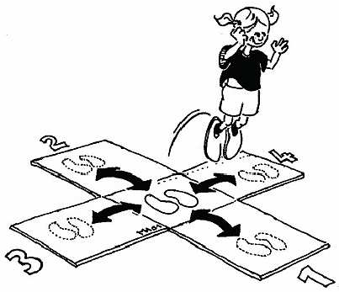
Chaque athlète effectuera le maximum de tours
Complets en 30 secondes.
sauts pieds joints
0 > 1-1 > 0 > 2-2 > 0 > 3-3 > 0 > 4 = 1 tour complet.

- Résultat : au nombre total de tours de l’équipe.

ATELIER N° 2 RELAIS F1

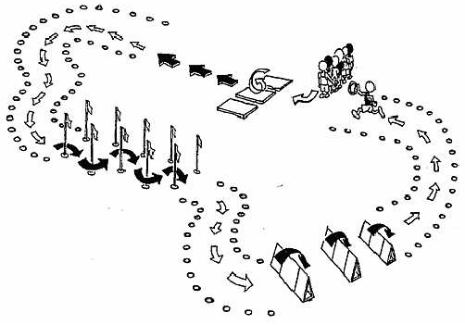
Relais F1 « haies/slalom/roulade».

- Résultat : au temps total de l’équipe.

ATELIER N° 3 PHOTOS D’EQUIPE

Photos de l equipe

ATELIER N° 4 LANCER MEDECINE-BALL A GENOUX

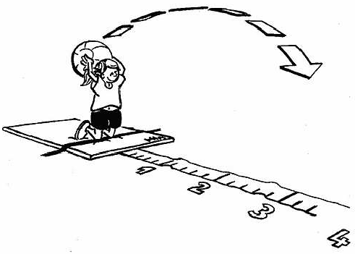
Lancer de médecine-ball 1kg en équilibre sur les genoux.

points
1m | => | 1pts
2m | => | 2pts
3m | => | 3pts
2 lancers chacun

- Résultat : au nombre total de points de l’équipe.

ATELIER N° 5 SAUT A LA CORDE

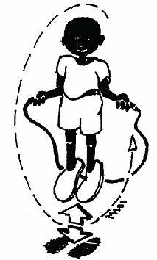
Effectuer le maximum de sauts en 20 secondes,
ceci par chaque athlète.

- Résultat : au nombre total de tours effectués
par la corde. (addition du résultat des 12 athlètes).


ATELIER N° 6 RELAIS SPRINT/HAIES

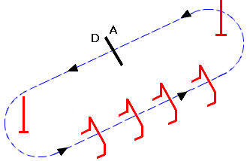

Relais « sprint / haies »

- Résultat : au temps total de l’équipe.

ATELIER N° 7 RETOUR AU CALME

Vous pouvez vous restaurer a la buvette, vous avez 10 minutes de pause

ATELIER N° 8 LANCER DE VORTEX SUR CIBLE

points
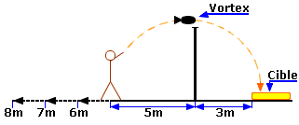  5m | => | 4pts
3 lancers chacun

- Sur la cible, mais sous la barre: 2pt
-sur la cible et au-dessus 4 pt

- Au-dessus de la barre mais cible ratée: 2pt
- Sous la barre et cible ratée: 1pt

- Résultat : au nombre total de points de l’équipe.

ATELIER N° 9 SAUT DE GRENOUILLE

Relais « saut de grenouille »

Le "Saut de grenouille" est un saut de longueur
avec les pieds joints.
Chaque athlète sautera 2 fois. (une première fois toute l’équipe puis une seconde fois)
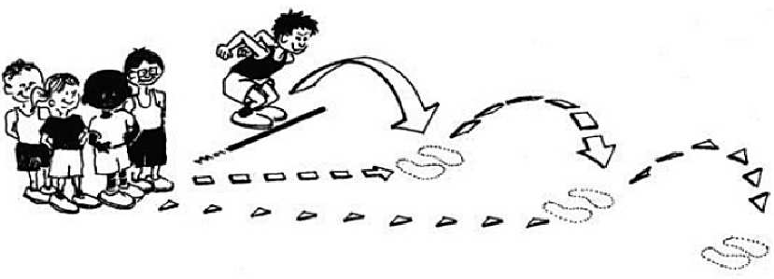
On gardera le meilleur des 2 essais

- Résultat : à la distance totale de l’équipe.

ATELIER N° 10 ECHELLE DE VITESSE

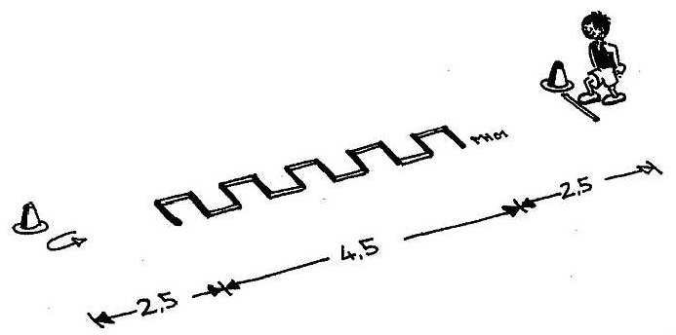
Relais « Echelle de vitesse ».

Garder une attitude et une qualité de course
acceptable sans toucher les lattes.
(Pénalité d’une seconde par lattes touchées)

-Résultat : au temps total de l’équipe.

ATELIER N° 11 RETOUR AU CALME

ATELIER N° 12 LANCER D’ANNEAUX SUR CIBLES

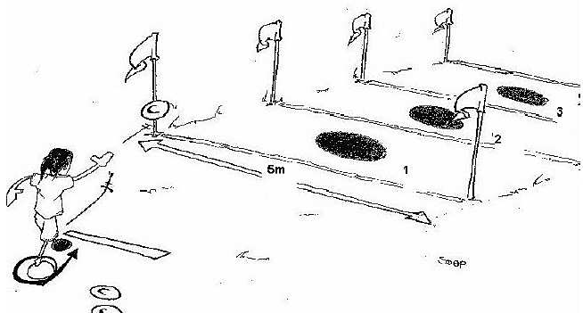
Points
Cible 1 | => | 1pts
Cible 2 | => | 2pts
Cible 3 | => | 3pts

ATELIER N° 13 ENDURANCE

Course d’endurance de 5 minutes.

- Résultat : au nombre de tours complets de tous les athlètes de l’équipe.

ATELIER N° 14 RETOUR AU CALME

ATELIER N° 15 LE DEMENAGEUR

Course de relais de 5 minutes en ramassant le maximum de coupelles.

- Résultat : au nombre de coupelles ramassées par l’équipe.

ATELIER N° 16 JEU DES CERCEAUX

Course de relais de 5 minutes en ramassant le maximum de coupelles.

- Résultat : au nombre de coupelles ramassées par l’équipe.

ATELIER N° 17 RELAIS : LA CHENILLE

Course de relais de 5 minutes en ramassant le maximum de coupelles.

- Résultat : au nombre de coupelles ramassées par l’équipe.

POUR TERMINER RECOMPENSES

- Remise des trophées aux trois premières équipes.

- Remise d’une médaille à tous les autres athlètes participants.

Résultat : au nombre total de
points de l’équipe.(2 essais chacun)

